Konu 4: Sistematik Hatalar, sistematik hata kaynaklarının tespiti ve giderilmesi

Sistematik hatalar: Bu hatalara düzeltilebilir hatalarda denir. Sistematik hataların kaynağı belirlenebilir ve sonuçlar üzerindeki etkisi giderilebilir. analitik yöntemin sonuçlarında sapma eğilimine yol açarlar ve bu hatalar analiz sonuçlarının doğruluğuna etki ederler. Aynı yolla tekrarlanan ölçümlerdeki sistematik hatanın büyüklüğü aynıdır.

Sistematik hataya sebep olan üç farklı kaynak vardır. Bunlar; alet hataları, yöntem hataları ve kişisel hatalardır. Sistematik hataların analitik sonuçlar üzerine etkisi sabit veya orantılı olabilir. Sabit hatalar numune miktarından bağımsız hatalardır ve numune miktarı azaldıkça bağıl olarak daha önemli olan hatalardır. Orantılı hatalar ise numune miktarı ile orantılı olarak artan veya azalan hatalardır. Orantılı hatalardaki bağıl hata sabittir.
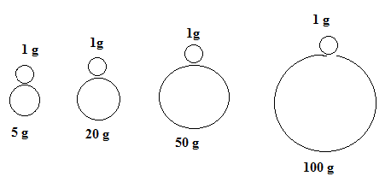
Sistematik sabit hatalar, şekilde verildiği gibi büyük yuvarlaklar analit miktarı olsun (5 g; 20 g, 50 g ve 100 g) yapılan hatalarda küçük yuvarlaklarla gösterilen 1 g analit miktarını artıracak büyüklükte olsun

5 g’lık analit 6 g olarak tespit edilirken yapılan mutlak hata 1 g iken bağıl hata ise % 20’dir. Oysa 20 g’lık analitte mutlak hata gene 1 g bağıl hata % 5; 50 g analitte mutlak hata 1 g bağıl hata % 2 ve 100 g’lık analitte mutlak hata gene 1 g iken bağıl hata ise % 1’dir. Görüldüğü gibi sistematik sabit hatalarda mutlak hata değişmez iken bağıl hatalar analit miktarı arttıkça azalmaktadır. Bunların sonuç üzerindeki etkisi toplama veya çıkartma işlemi ile giderilebilmektedir. Mutlak hata tespit edilerek sonuç üzerindeki etki artırıcı ise çıkartma işlemiyle azaltıcı ise toplama işlemiyle sistematik sabit hatalar düzeltilebilmektedir.

Sistematik orantılı hataları aşağıda verilen şekillerle açıklamaya çalışırsak;
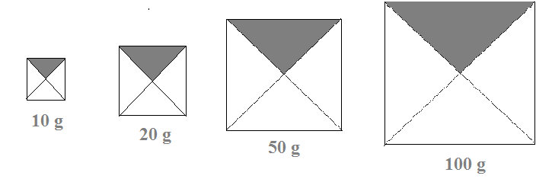
Şekilde görüldüğü gibi farklı büyüklükte analit miktarları (10 g; 20 g; 50 g ve 100 g) olsun analiz esnasında sistematik orantılı hata yaparak analit miktarını şekilden de görüleceği gibi % 25 eksik bulunsun (şekildeki taralı alanlar) !. analit 10 g yerine 7,5 g, 2.si 20 g yerine 15 g, 3.sü 50 g yerine 37,5 g ve 4.analit ise 100 g yerine 75 g bulunsun. Bağıl hatalar her bir analit için -% 25 iken mutlak hatalar ise 1. Analit için -2,5 g, 2. Analit için 5 g, 3. Analit için 12,5 g ve 4. Analit için ise 25 g olarak bulunur. Görüldüğü gibi sistematik orantılı hatalarda analit miktarı arttıkça bağıl hata değişmediği halde mutlak hata değişmektedir.

Sistematik hataları meydana geldiği kaynaklar açısından 3 gruba ayırabiliriz.
- Alet hataları, analitik yöntemde kullanılan, pipet, büret, terazi, ölçülü balon, elektronik aletler gibi aletlerin kalibrasyonlarının bozulması sonucu ortaya çıkan hatalardır. Bu aletlerin kalibrasyonu tekrar yapılarak bu tip hataların önüne geçilebilir.
- Yöntem hataları, analitik yöntemde kullanılan reaktiflerin ve yöntemin dayandığı tepkimelerin, yavaşlık, tamamlanamama vb. sebeplerle ideal olmayan davranışları sonucu açığa çıkan hatalardır. Ayrıca, numunede bulunan ve analit ile benzer tepkimeleri gösteren veya analitin tepkimesini bozan safsızlıklar da yöntem hatası kaynaklarındandır. Yöntem hatalarının belirlenmesinde, içeriği analiz edilen numune bileşimine benzer standart numune analizleri, numunenin tamamen farklı bir yöntemle analizi, tanık tayinler gibi yöntemlerden faydalanılır. Ayrıca numune miktarı değiştirilerek hatanın sabit veya orantılı hata olup olmadığı belirlenir.
- Kişisel hatalar ise, yöntemi uygulayan kişinin fiziksel kusurlarından, ön yargı, özensiz çalışma gibi sebeplerden oraya çıkan hatalardır ve bu hataların çoğu dikkatli ve düzenli bir çalışma ile ortadan kaldırılabilir. Fiziksel kusurların sebep olduğu hatalar, bu fiziksel kusurdan etkilenmeyen bir yöntem kullanılarak ortadan kaldırılabilir.

Sistematik yöntem hatalarının tespiti

- Standart numunelerin analizi
- Doğruluğu önceden teyit edilmiş alternatif yöntem analizleri
- Tanık tayinleri,
- Numune miktarları.

